Просянська ЗОШ I - III ступенів.
Звіт
Про виконання завдань під гаслом
« Добре діло »
Рій: « Нащадки козаків ».
Захід проведено 02.03.2018 року
Підготували: члени рою.
Захід: Екологічна агітбригада команди «Дивоцвіт»

Мета: поглибити знання учнів про екологічну ситуацію
країни, про джерела забруднення природи,розвивати
бажання брати активну участь у збереженні природи,
виховувати почуття любові до природи рідного краю,
формувати ціннісне ставлення до природи.

Значення заходу: привернути увагу учнів до екологічних
проблем селища та взагалі планети. Вказати на
недопустимість бездумного втручання людини в
природу. Порушити проблеми розумного застосування
досягнень науки та особистої відповідальності кожного
за стан довкілля.

ЗУПИНИСЯ, ЛЮДИНО, НА МИТЬ...
І ВІДЧУЙ, ЯК ПЛАНЕТІ БОЛИТЬ.
ЯК ІЗ СЕРЦЯ КРИК ВИРИНА -
ЗУПИНИСЯ, ЗЕМЛЯ В НАС ОДНА!
ЯК У СЕРЦІ ТЛІЄ ЛЮБОВ,
ЩОБ КОЛИСЬ РОЗГОРІТИСЯ ЗНОВ.
ЗУПИНИСЯ. ЛЮДИНО НА МИТЬ...
І ВІДЧУЙ. ЯК ПЛАНЕТІ БОЛИТЬ...

Члени рою беруть участь в екологічній агітбригаді команди «Дивоцвіт» Просянської ЗОШ I-IIIст.
Члени рою беруть участь в екологічній агітбригаді команди «Дивоцвіт» Просянської ЗОШ I-IIIст.
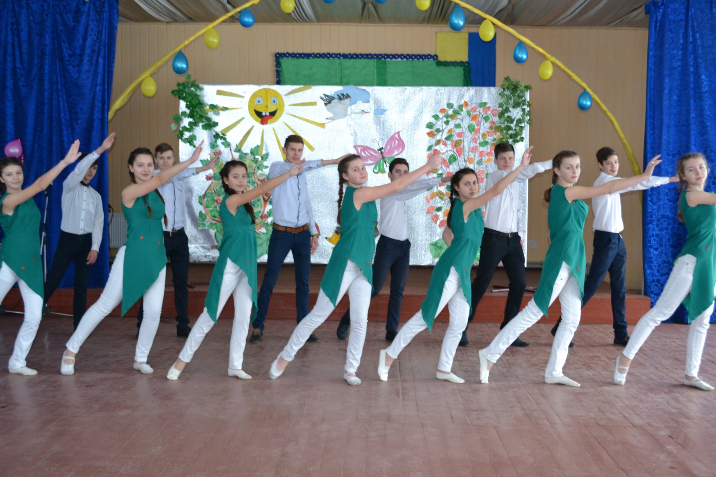
Члени рою беруть участь в екологічній агітбригаді команди «Дивоцвіт» Просянської ЗОШ I-IIIст.
Члени рою беруть участь в екологічній агітбригаді команди «Дивоцвіт» Просянської ЗОШ I-IIIст.

